**Географія**

**(13.04 – 17.04.2020)**

Клас: 7

**Тема. Заняття населення зони субтропіків**

**Прочитай текст та виконай завдання:**

Невеличка за площею субтропічна зона густонаселена. Сприятливі кліматичні умови, родючі ґрунти дають тут змогу на невеликих ділянках землі вирощувати багато цінних культурних рослин і збирати великі врожаї.

Головні заняття населення зони субтропіків – ***садівництво, виноградарство, вирощування чаю, розведення квітів.***

У субтропічних садах ростуть цитрусові дерева: апельсини, мандарини, лимони. Крім цитрусових, тут вирощують інші плодові культури: інжир, гранати, хурму, фейхоа, персики, оливки, абрикоси, яблуні, груші, черешні, айву…

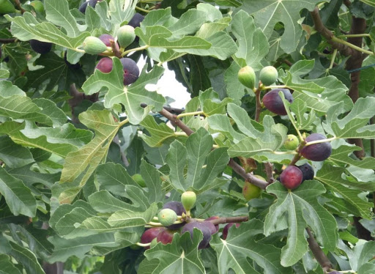 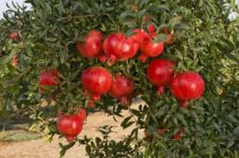

***Інжир Гранати***

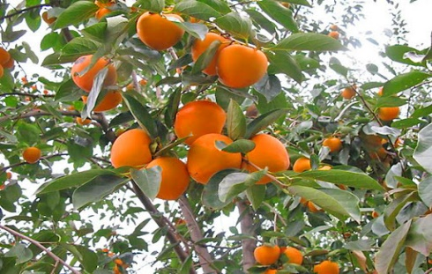 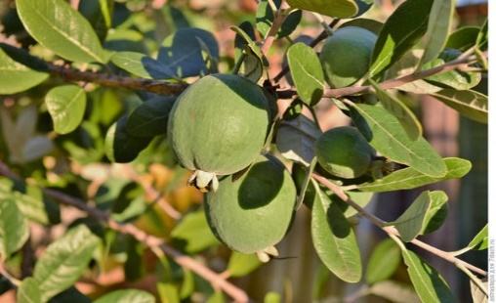

***Хурма*** ***Фейхоа***

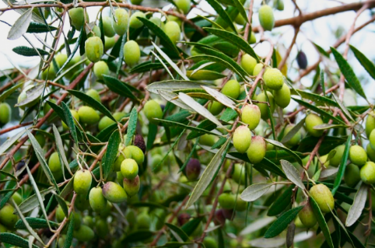  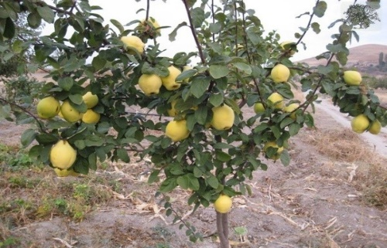

***Оливки Айва***

Збирання врожаїв триває цілий рік. Так, цитрусові плоди починають збирати наприкінці жовтня і закінчують у грудні. Інжир зазвичай дає за сезон два врожаї: перший улітку, в червні-липні, а другий – восени, у вересні-жовтні. М’ясисті соковиті плоди фейхоа дозрівають наприкінці осені – на початку зими. Деякі сорти граната плодоносять упродовж року.

Великі земельні площі зайняті виноградниками, на яких збирають урожаї різних сортів винограду. Він корисний для здоров’я людини. Із зібраного винограду виготовляють сік, ізюм, вино…

У вологих субтропіках розкинулися чайні поля. Саме тут сприятливі умови для вирощування чаю. Кілька разів із весни до пізньої осені чай збирають руками або машинами.

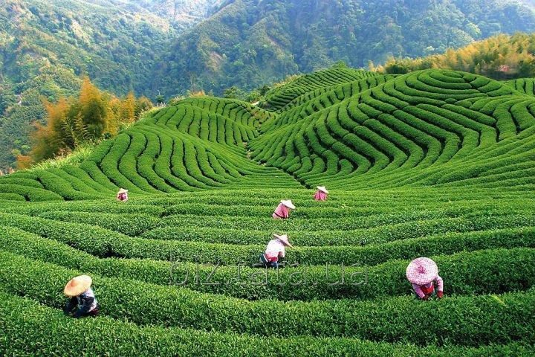

***Збирання чаю***

У субтропічній зоні вирощують квіти: троянди, герань і багато інших квітів, з яких добувають духмяну олію для виготовлення мила, парфумів, ліків.

Ще одне із занять населення субтропіків – рибальство. Ловлять рибу в морях, річках та океанах.

Сонячне тепло, морська вода, чисте повітря, дивовижна природа, мінеральні води напрочуд сприятливі для відпочинку та лікування людей. Тому тут побудовано багато санаторіїв, курортів, будинків відпочинку, пансіонатів.

**ЗАВДАННЯ:**

1. Поміркуйте, від чого залежить можливість вирощування певних культурних рослин у певній місцевості.
2. Навчіться розпізнавати за зображенням субтропічні плодові культури, зображені на фото.
3. Роздивіться уважно плоди субтропічних культур на фото. Порівняйте будь-які два плоди за зовнішнім виглядом.

***Цікаво дізнатися:***

***Гранат – невисоке дерево або кущ із колючими гілками й великими соковитими плодами рожевого або яскраво-червоного кольору. Ця рослина може жити півстоліття і плодоносити. З одного дерева можна зібрати до 60 кілограмів урожаю. Гранатовий сік дуже корисний для організму людини.***